**文档内容主要涉及OpenSDK_Qt_Demo配置和使用**

注意：默认用Qt Demo来代替OpenSDK_Qt_Demo

## Qt Demo功用概括

1. API测试工具
2. 开发异常排查
3. 调用示例代码展示（提供了调用接口的源码）

## Qt Demo 环境配置

1. Qt Demo 所使用Qt SDK版本：[Qt4.8.5](http://download.qt.io/archive/qt/5.3/5.3.1/)
2. Qt Demo两种开发模式：
3. 下载Qt Creator for Windows，使用Qt Creator作为IDE进行开发。
4. [Visual Studio Add-in for Qt4](http://www.qt.io/download-open-source/)， 集成到Visual Studio中进行开发。

## Qt Demo 配置信息:

运行demo之前首先需要配置Qt Demo的配置文件(OpenSDK_Demo_Qt.ini),

|  |  |  |  |
| --- | --- | --- | --- |
| **字段** | **说明** | **数值** | **是否必填** |
| authAddress | 账号登录页面地址信息 | 中国: <https://auth.ys7.com>  海外: | 非, 如果需要Mid_Login, 则必填 |
| platformAddress | 开放平台服务请求地址 | 中国: https://open.ys7.com | 是 |
| appKey | 产品唯一标识, 向开放平台申请 | 申请地址: https://open.ys7.com | 是 |
| pushSecret | 推送服务唯一标识 | 如果需对接推送服务, 申请发邮件open-team@hikvision.com | 否, 如果对接Push_StartRecv, 则必填 |
| isPlay | 是否使用播放库播放 | true: opensdk内部调用播放库进行播放;  false: opensdk不调用播放库播放 | 否, 默认true |
| saveData | 存储码流到本地 | true: 存储码流到可执行程序对应的目录  false: 不存储码流 | 可执行程序目录为英文才支持. |
| dataUtf8 | 是否以Utf8格式输出数据 | true: Json格式数据的输出为Utf8格式  false: Json格式数据的输出为本地编码格式 | 否, 默认false |
| streamTrans | 码流是否用于本地存储 | true: 支持录像模式  false: 原始码流数据 | 否, 默认false |
| closeP2P | 是否关闭P2P | true: 关闭P2P功能  false: 不关闭P2P功能 | 默认支持P2P |

## Demo的操作步骤要点

1. 在萤石开发平台(https://open.ys7.com)创建一个新应用，获取AppKey和AppSecret。
2. Qt Demo是打开OpenSDK_Demo_Qt.ini文件进行配置
3. 预览、回放、语音等等操作都是基于登录认证操作之后。
4. 可以使用DebugView来获取Demo或者OpenSDK的日志文件，方便排查问题。

注意：Demo工程目录中不要包含中文

## 预览功能

(1). 配置OpenSDK_Demo_Qt.ini中isPlay字段, 比方”isPlay =true”

(2). 按照上述配置后, 启动Demo, 登录账户

(3). 选择要预览的监控点, 点击” 开始”按钮进行预览

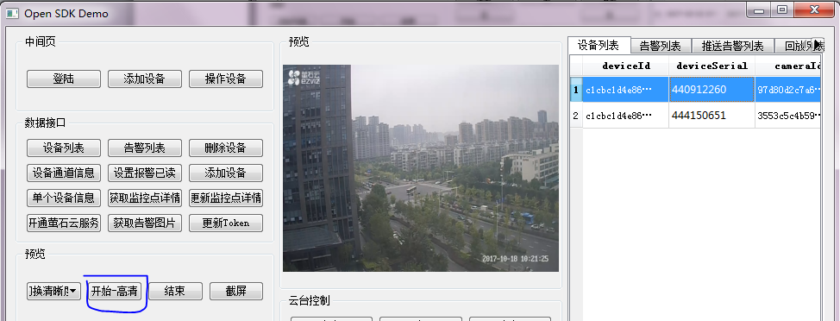

## 回放功能

(1). 配置OpenSDK_Demo_Qt.ini中isPlay字段, 比方”isPlay =true”

(2). 按照上述配置后, 启动Demo, 登录账户

(3). 选择要回放的监控点, 点击”选搜索时间”按钮确定录像搜索的时间, 然后点击” 回放列表”来搜索录像.

(4). 选择一段回放片段, 然后点击”开始”按钮开始回放.

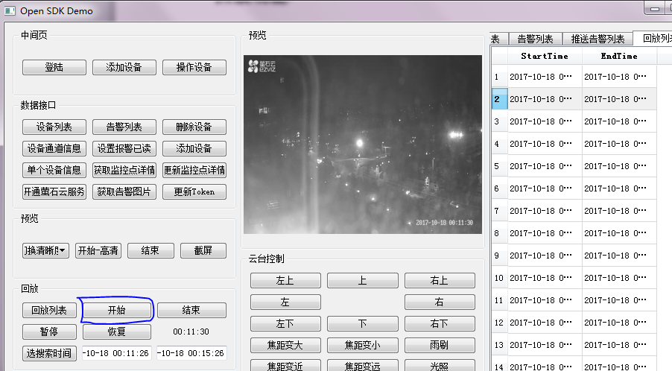

## 录制功能

(1). 配置OpenSDK_Demo_Qt.ini中saveData字段, 比方”saveData=true”

(2). 按照上述配置后, 启动Demo, 登录账户, 进行预览或者回放后, 可执行程序对应的目录下会生成文件. 效果如下:



备注: 萤石sdk目前不支持下载功能, 只支持录制. 录制功能依靠数据回调接口.具体请参考接口操作手册.

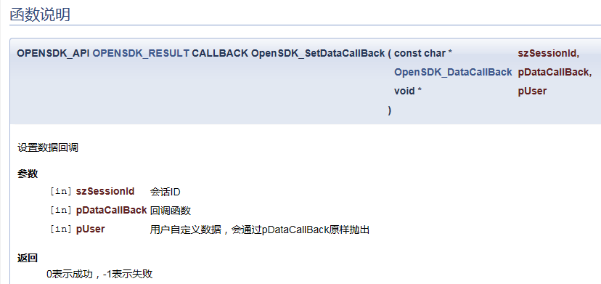

## 开发者寻求帮助的方式

1. 在<https://open.ys7.com/sdk.html>网页上下载PC SDK用户手册。
2. 萤石开发者论坛: <http://bbs.ys7.com>>>板块>>桌面应用开发版本块，可以在这里提问和查找相关开发者。
3. 联系萤石开放平台技术支持，邮箱地址： openteam@hikvision.com

## 常见问题

1. 萤石OAuth协议登录返回-3错误码？

答复：一般是由于AppKey等配置参数没有配置。

1. 预览时返回2012错误码，是什么原因？、

答复：2012错误码，表示输入的验证码不正确。

1. 如何查看OpenSDK的版本？

答复：选择OpenSDK右键属性->详细信息，文件版本即当前OpenSDK的版本。

